№1 зертханалық жұмыс
LabVIEW бағдарламасындағы басқару элементтері және көрсеткіштерді (индикаторлар), арифметикалық операцияларды зерттеу
Мақсаты: LabVIEW панеліндеріндегі басқару элементтері мен индикаторларды орнатуды үйрену. Қарапайым арифметикалық әрекеттерді бағдарламалау.
LabVIEW-де дайындалған мысалдардың орналасқан орны: Exercise\Lab_1 бумасындағы Plus_minus.vi бағдарламасы.
1-қадам: LabVIEW панелін шақыру
LabVIEW бағдарламасының жұмыс істеу аймағы екі панельден тұрады (1 –ші сурет):
Блок Диаграмма (Block Diagram);
Беттік Панель (Front Panel).
1 –ші сурет. LabVIEW бағдарламасының негізгі панельдері
2-қадам: Панельде басқару элементтері мен индикаторларды құру.
Сандық мәліметтермен жұмыс істеу үшін Controls Palette (Басқару Палитрасы) палитрасынан Беттік Панельдің (Front Panel) мәзірін пайдаланып Controls Palette басқару палитрасын іске қосамыз:
View >> Controls Palette
Ол үшін меңзерді (курсор) View мәзіріндегі Беттік Панельге (Front Panel) апарып тінтуірдің (мыщь) сол батырмасын басамыз. Ашылған палитрадан Controls Palette жолын таңдаймыз (2–ші сурет):
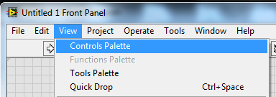

2 –ші сурет. Беттік Панельдің мәзірі
Беттік Панель (Front Panel)–де суретте көрсетілгендей (3–ші сурет) басқару элементтері мен индикаторлар бар Controls (Басқару) палитрасы пайда болады:
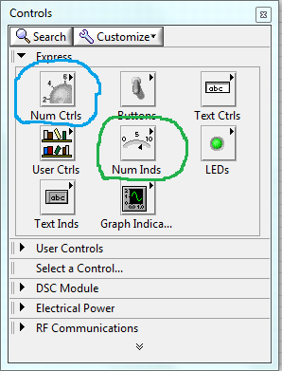
Басқару элементтері
Индикаторлар
3 –ші сурет. Controls (Басқару) палитрасының элементтері
3-қадам:Басқару элементтерін құру:
Controls палитрасында Num Ctrls (Numeric Controls – Сандық Басқару элементтері) иконкасын таңдаймыз. Num Ctrls иконкасына меңзерді әкелгенде, Numeric Controls ішкі палитра (subpalette–мәтінде осы жерден бастап сабпалитра ұғымы енгізіледі. Бұл ұғым палитраның ішіндегі төменгі палитра дегенді білдіреді) ашылады. Осы жерден Num Ctrl-ды таңдаймыз (4–ші сурет):

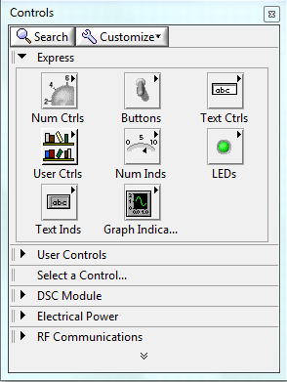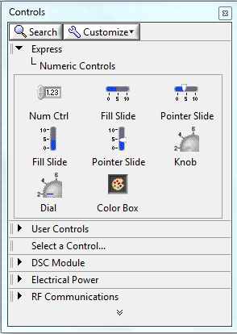
4 –ші сурет. Controls (Басқару) палитрасы мен Numeric Controls сабпалитрасы
Numeric Controls сабпалитрасындағы мәліметтерді (Front Panel) Беттік Панель – ге орналастыру үшін, Num Ctrl–дің үстінен тінтуірдің сол батырмасын басамыз (5–ші сурет). Num Ctrl аймағы көк түске боялады (таңдап алынады). Таңдап алынған элементті (Front Panel) Беттік Панель–дің кез-келген жеріне апарып орналастыруға болады. Ол үшін меңзерді қалаған жерімізге қойып, тінтуірдің сол жақ батырмасын бір рет түртсе болады.
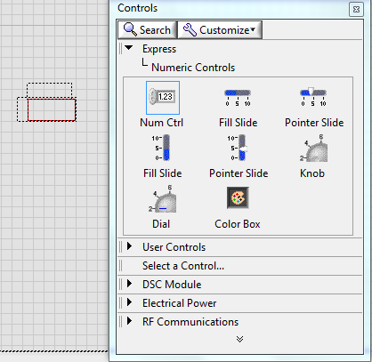
5 –ші сурет. Таңдап алынған элементті (Front Panel) Беттік Панель–ге орналастыру
Блок Диаграмма (Block Diagram) мен (Front Panel) Беттік Панель–де таңдап алынған элементтер аталған панельдерге орналастырылғаннан кейін палитралар панельдердің бетінен жойылып кетеді. Көп жағдайларда бұл жұмыс істеп отырғанда өте ыңғайсыз. Сондықтан LabVIEW-де палитралармен жұмыс жасау ыңғайлылығы үшін панельдердегі палитраларды панельдердің бетінде қозғалтпай ұстап тұру үшін Қыстырғыш режимі қарастырылған.
1.1 ҚОСЫМША - ҚЫСТЫРҒЫШ
Қыстырғыш–ты орнату үшін тінтуірді аталған элементтің үстіне әкеліп, тышқанның оң жақ батырмасын басамыз. Оны басқанда Қыстырғыш аталған палитраны экранда ұстап тұратын болады (6–шы сурет):
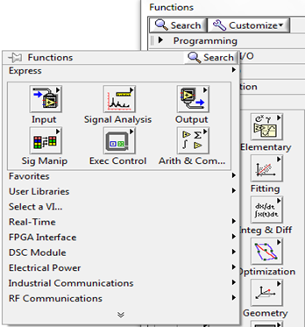
Қыстырғыш
6 –шы сурет.Қыстырғыш
(Front Panel) Беттік Панель–де Numeric атты басқару элементінің иконкасы пайда болады (7–ші сурет).
Бұл жерде айнымалылардың атын бірден немесе панельде барлық қажетті элементтерді жинап алғаннан кейін өзгертуге болады. Дәл осындай аймақ автоматты түрде Блок Диаграммда (Block Diagram) пайда болады (8–ші сурет).
Numeric аймағындағы жазбаны өзгерту үшін тінтуірдің сол жақ батырмасын екі рет басамыз. Numeric қара түске боялады. Жаңа мәліметтерімізді енгіземіз (Біздің жағдайда бұл а әрпі) (9–ші сурет).

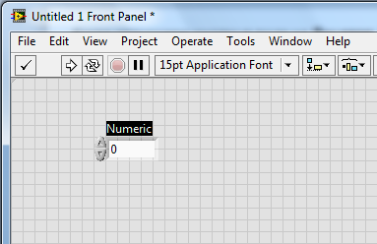
Мәліметтерді қолмен енгізу аймағы
Басқару элементінің атауы
Сырғытпа арқылы мәліметтерді енгізетін аймақ
7 –ші сурет. Numeric басқару элементінің мәліметтік аймақтары
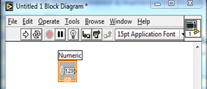
8 –ші сурет.Numeric элементінің (Block Diagram) Блок Диаграмма- дағы иконкасы

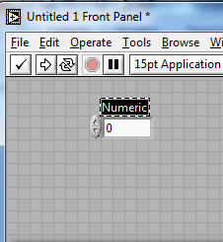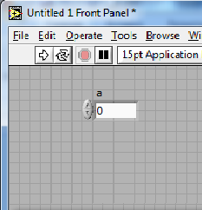
9 –шысурет.Numeric элементінің атауын өзгерту
4-қадам: БеттікПанельде индикаторларды орналастыру.
Controls палитрасынан Num Inds (Numeric Indicators – Сандық Индикация элементтері) таңдаймыз. Тінтуірді Num Inds батырмасына әкелгенде, Numeric Indicators сабпалитрасы пайда болады (10–шы сурет):
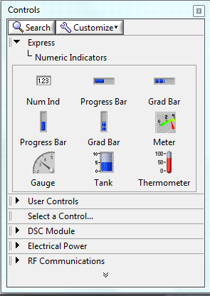
10 –шы сурет. Controls (Басқару) палитрасы мен Numeric Indicators сабпалитрасы
Индикаторларды таңдау дәл басқару элементтерін таңдағандай болады (3–ші қадамды қараңыз) (11–ші және 12 – ші суреттер):
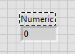
Мәліметтерді көрсету аймағы
Мәліметтердің атауын көрсету аймағы

11 –ші сурет. Numeric индикаторының мәліметтік аймақтары
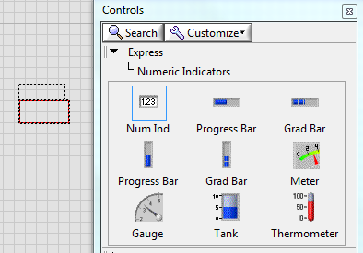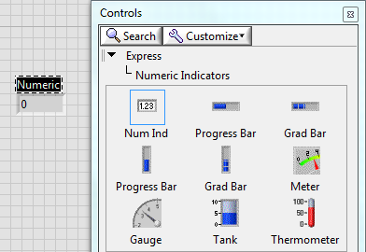
12 –ші сурет. Numeric индикаторын (Front Panel) Беттік Панель – ге орналастыру

Тапсырма
Арифметикалық амалдар үшін виртуалдық құрылғыларды (ВҚ, ВП - Виртуальный прибор, VI – Virtual Instruments) құру
a және b сандарын арифметикалық қосу және алу амалдары және индикаторға олардың қосындысы мен алындысын шығару үшін ВҚ құрастыру.
9–шы суретте алынған басқару элементінен 12–ші суретте алынған индикация элементінен көшірмелер алып, процестерді автоматизациялауға болады. Ол үшін Edit >> Copy (Редакциялау >> Көшіру) және Edit >> Paste (Редакциялау >> Қою) амалдарын пайдалануға болады. Керекті батырмалар Edit (Редакциялау) мәзірінде орналасқан (13 – ші сурет):
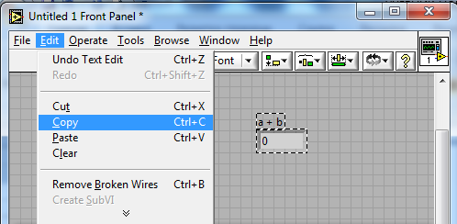
13 –ші сурет. Edit >> Copy (Редакциялау >> Көшіру) амалын орындау
Осы амалдарды қолданып, (Front Panel) Беттік Панель – де келесідей кескіндер қоямыз (14 – ші сурет):
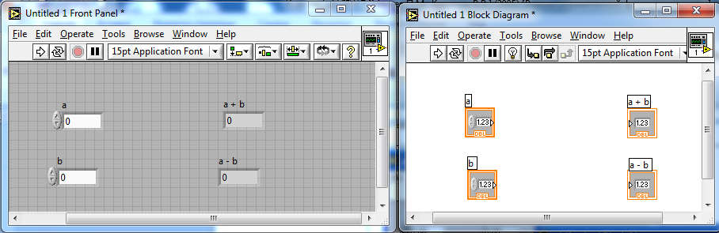
14 –ші сурет. Қосу және алу амалдары үшін басқару мен индикатор элементтері
ҚОСУ және АЗАЙТУ операцияларын орындау үшін, алдымен Functions (Функциялар) палитрасына өту керек. Бұл келесі әрекеттер арқылы жүзеге асады (15–ші сурет):
View >> Functions >> Mathematics >> Numeric
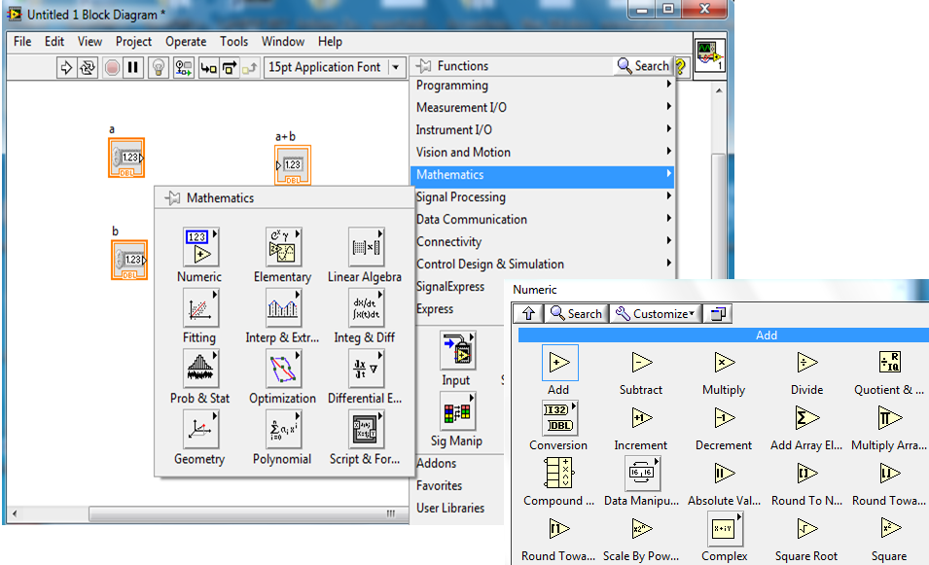
15 –ші сурет.Математикалық амалдардың Numeric сабпалитрасы

Осы жерде Numeric сабпалитрасынан арифметикалық операцияларды таңдаймыз (16 – шы сурет):
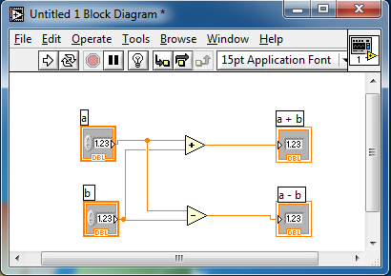
16 –шы сурет. Қосу және алу амалдарын орындайтын виртуалдық құрылғының (ВҚ) сұлбасы
Енді қадамдық режимде мысалды тексереміз. Қадамдық режимге өту үшін төменгі суретте көрсетілген лампаның батырмасын басамыз. Лампаның жанғаны қадамдық режимге кеткенімізді білдіреді. Сұлбаны іске қосу үшін Run батырмасын басып, сол арқылы тапсырманы орындауға жібереміз (17 – ші сурет):
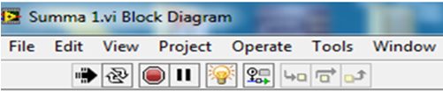
Қадамдық режимді іске қосу
Run
17 –ші сурет. Қадамдық режим

Қадамдық режимдегі қосу және азайту мәндерінің блок–диаграммалары (18–ші және 19 – шы суреттер):
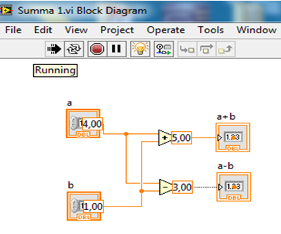
18 –ші сурет. (Block Diagram) Блок Диаграмма – дағы қадамдық режимнің сұлбасы
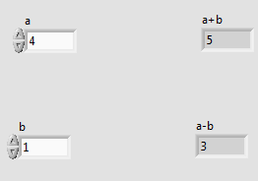
19 –шы сурет. (Front Panel) Беттік Панель – дегі қадамдық режимнің сұлбасы

